***Emsi -- 4IIR -- JEE 2021-2022***



**Nom :** **LAARIBI LAHLOU**

**Prénom :** **YASSINE**

**Niveau :** **4ème Année**

**Filière :** **Ingénierie Informatique Et Réseaux**

**Classe :** **G1/G12**

**Site :** **Emsi Roudani / MAARIF  -  BIR ANZARANE  CASABLANCA**

**Matricule** **: 244119**

***Compte Rendu D’Activité Pratique : Mise en œuvre de l'injection des dépendances***

1. ***Indroduction :***

Dans un projet il y a les exigences fonctionnelles et les exigences techniques. Dans les exigences techniques il faut prendre en considération la maintenance pour créer une application facile à maintenir, il doit être fermer à la modification et ouverte à l'extension et pour créer ce projet qui respecte tous ces critères. Il faut utiliser le principe de l'inversion de contrôle qui permet au développeur de se concentrer au code métier alors que le Framework (spring) qui va s'occuper du code technique (la sécurité, l'accès aux données, les transactions).

1. ***Enoncé :***

L’objectif de cette activité pratique est de concevoir une application fermée à la modification et ouverte à l’extension grâce à l’injection des dépendances. Les étapes sont comme suit :

1) Créer l’interface IDAO

2) Créer une implémentation de cette interface IDAO

3) Créer l’interface IMétier

4) Créer une implémentation de l’interface IMétier

5) Créer la couche Présentation en faisant l’injection des dépendances

a) Par implémentation statique

b) Par implémentation dynamique

c) En utilisant le Framework Spring :

* Avec la version XML
* Avec la version Annotations

1. ***Conception et Architecture :***

***Part 1 :***

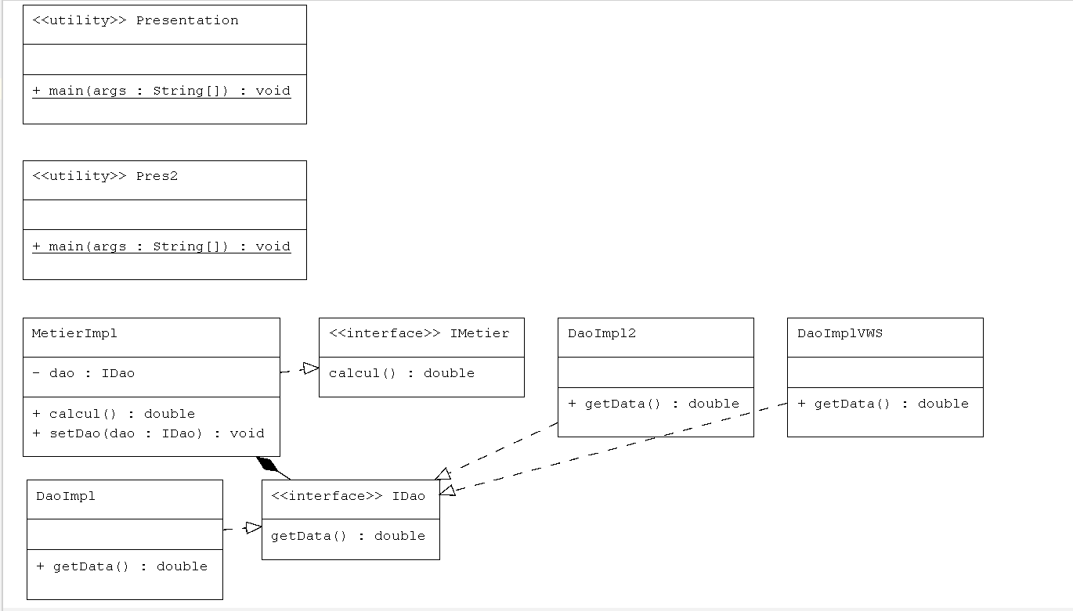

***Part 2 :***

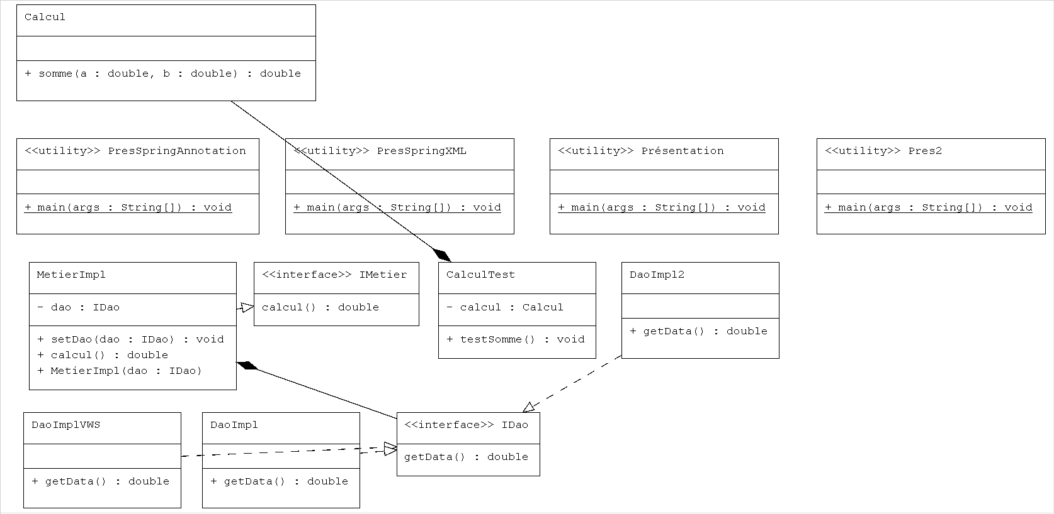

1. ***Code source :***

***Part 1 :***

***Part 2 :***

1. ***Captures écrans :***

***Part 1 :***

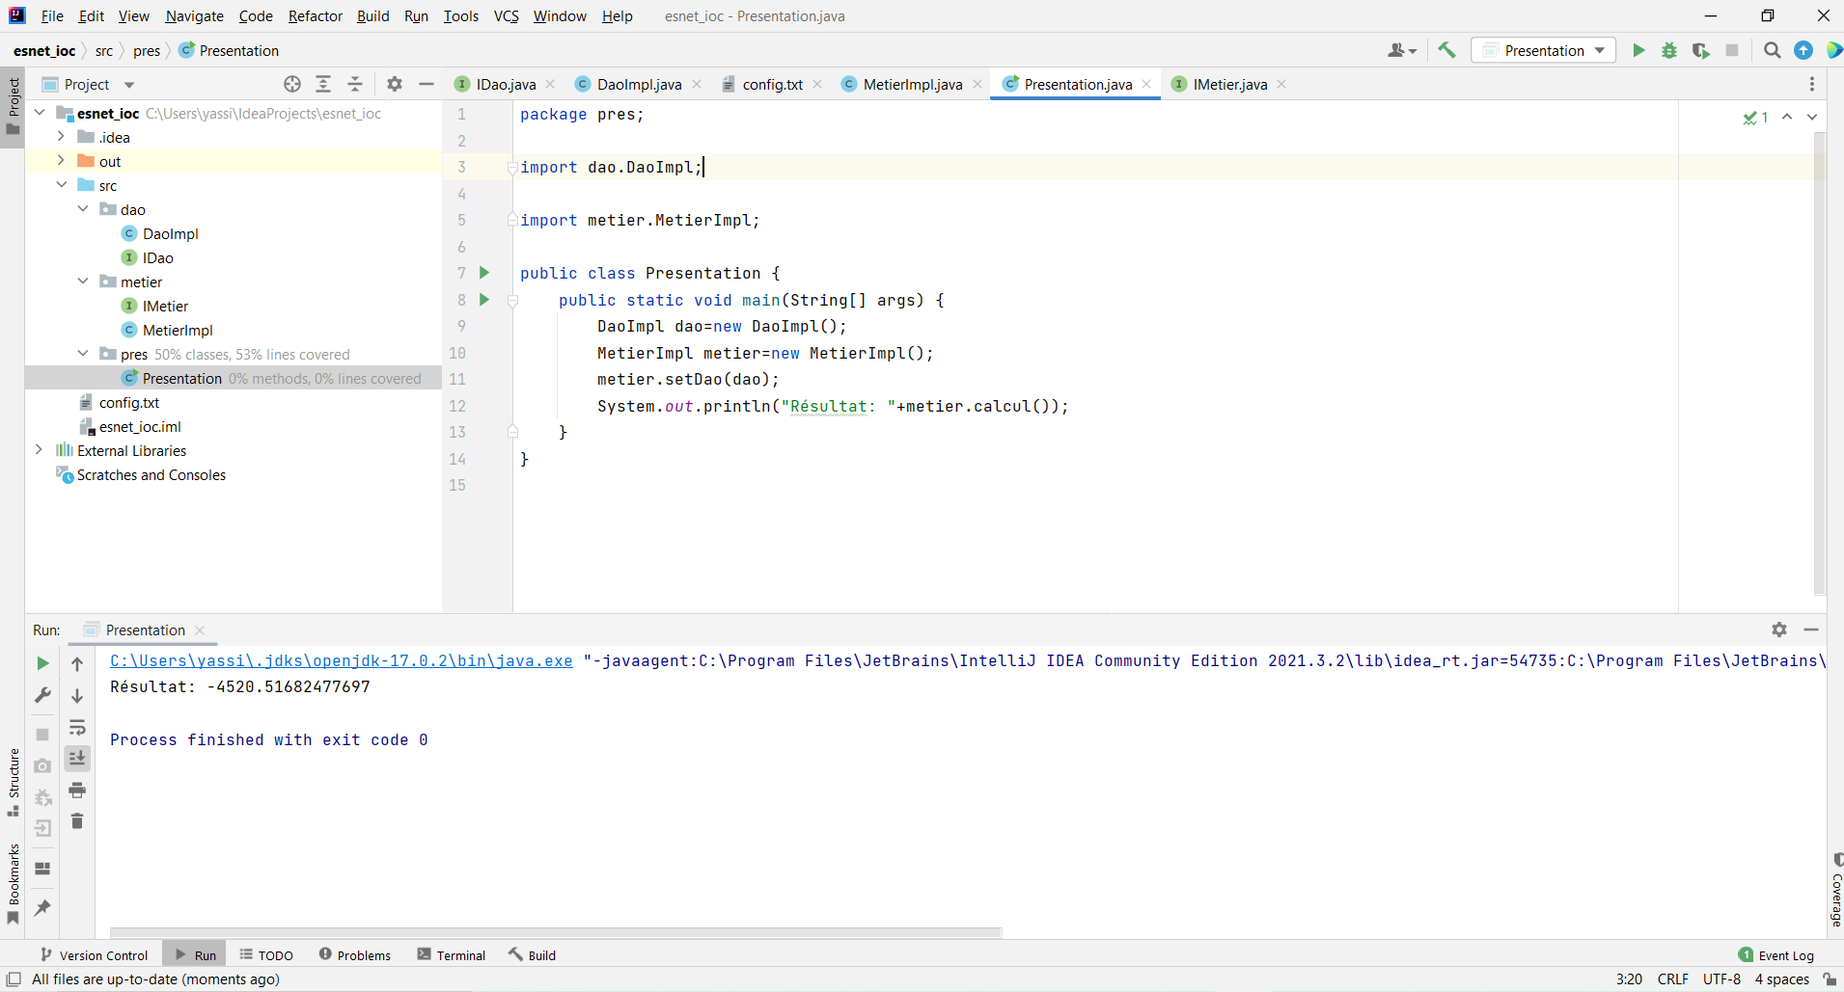

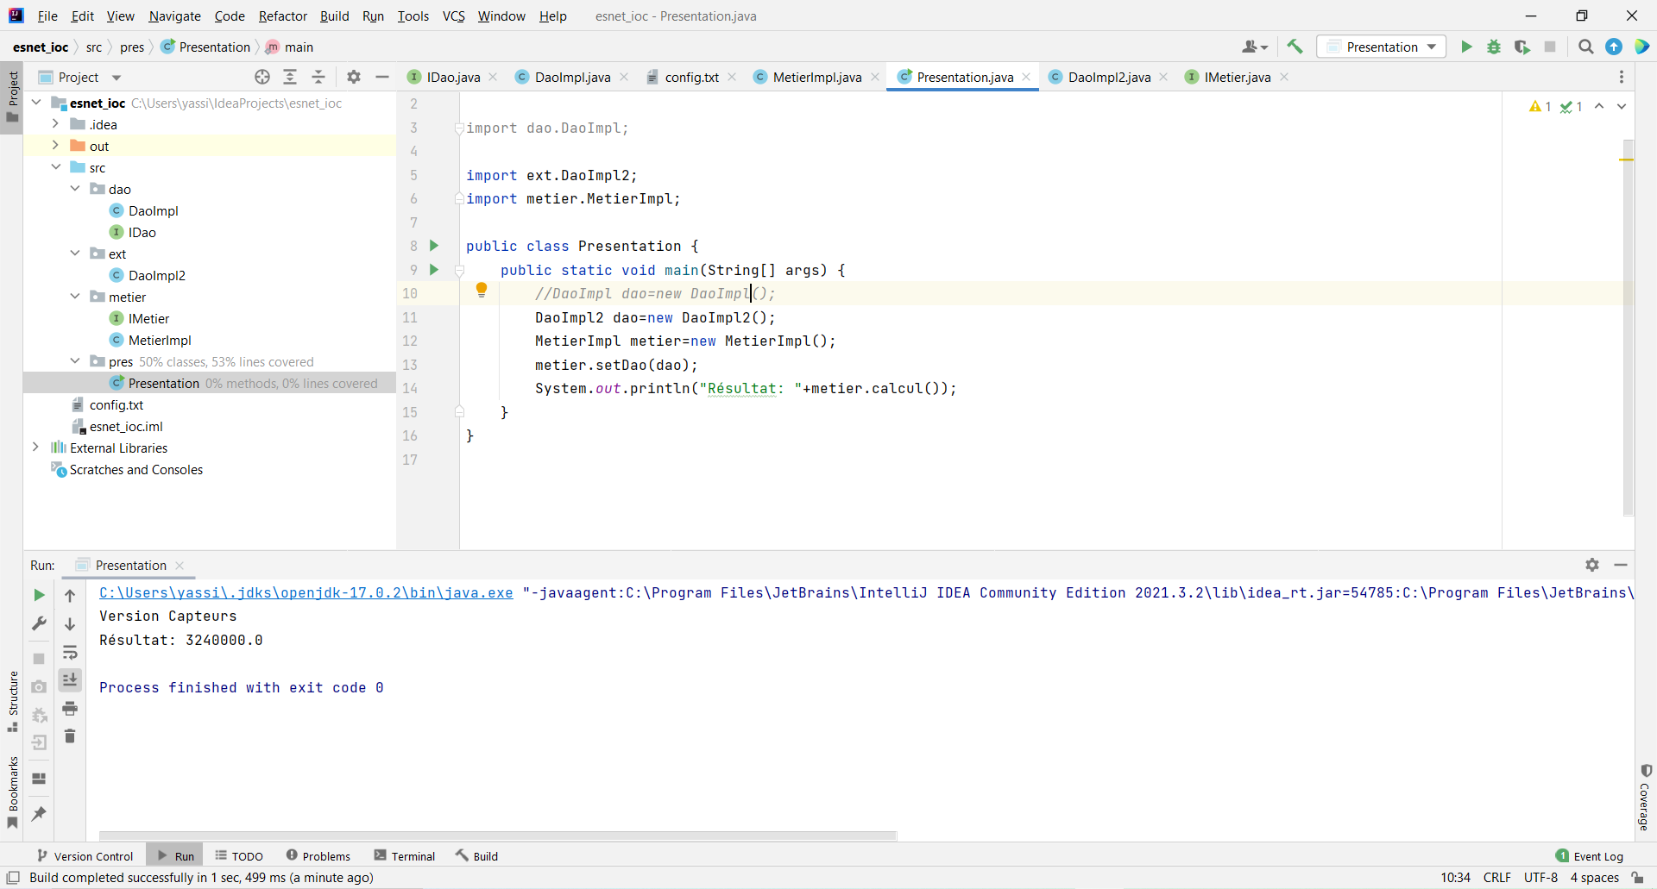

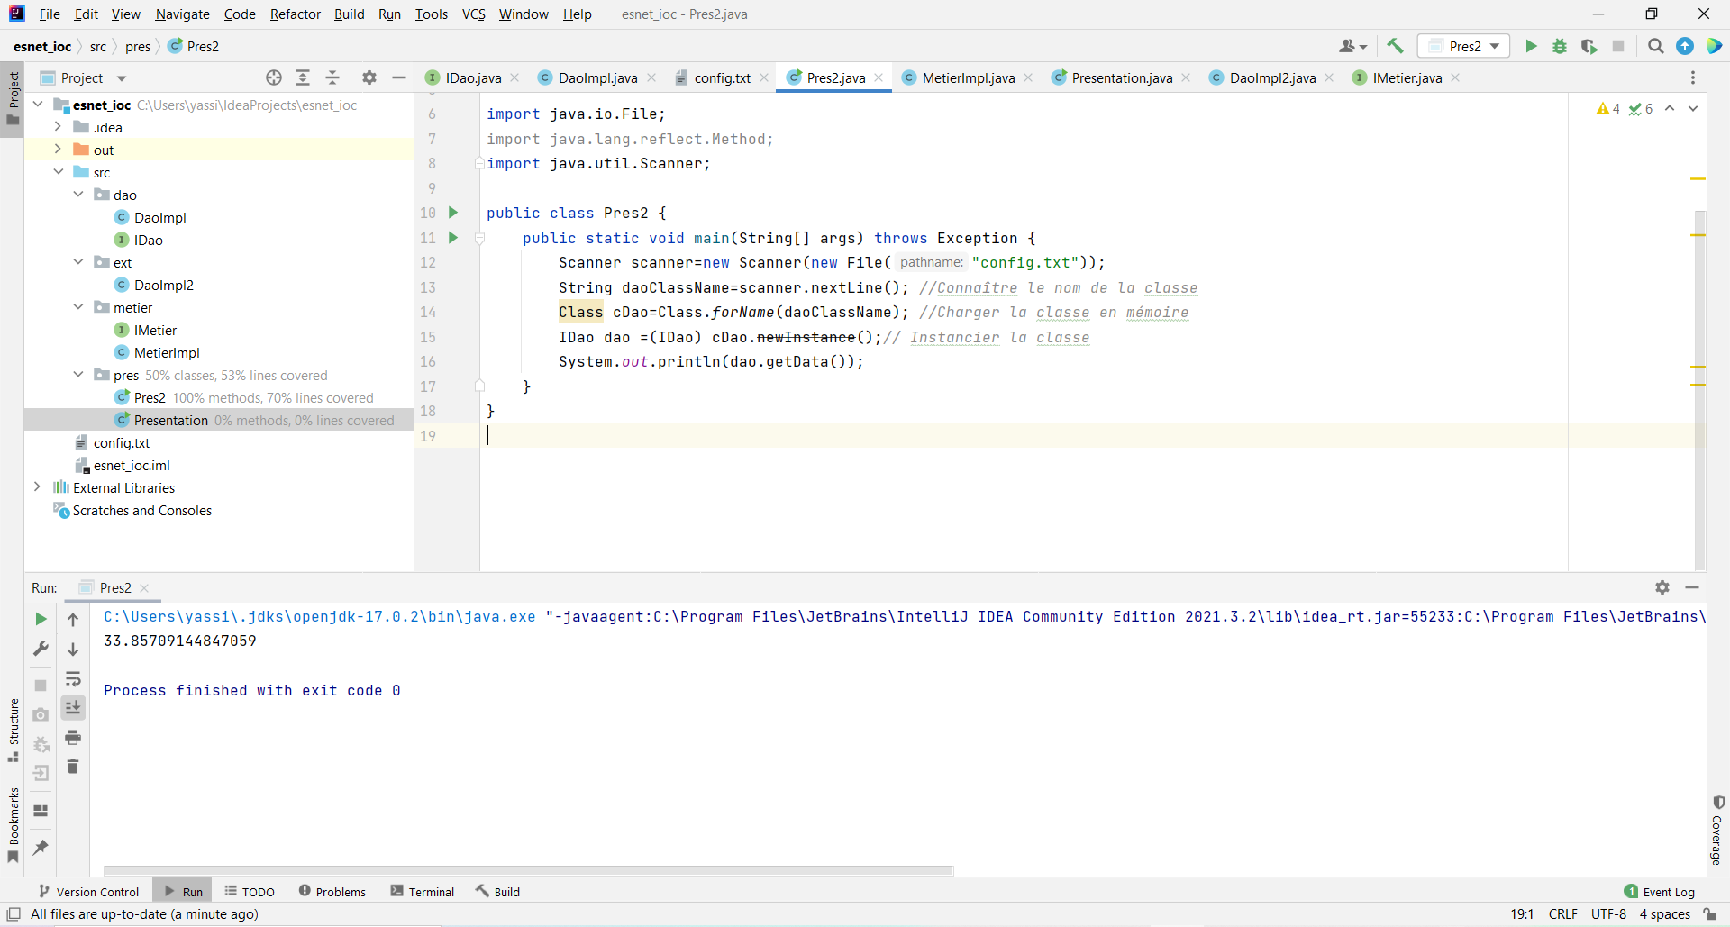

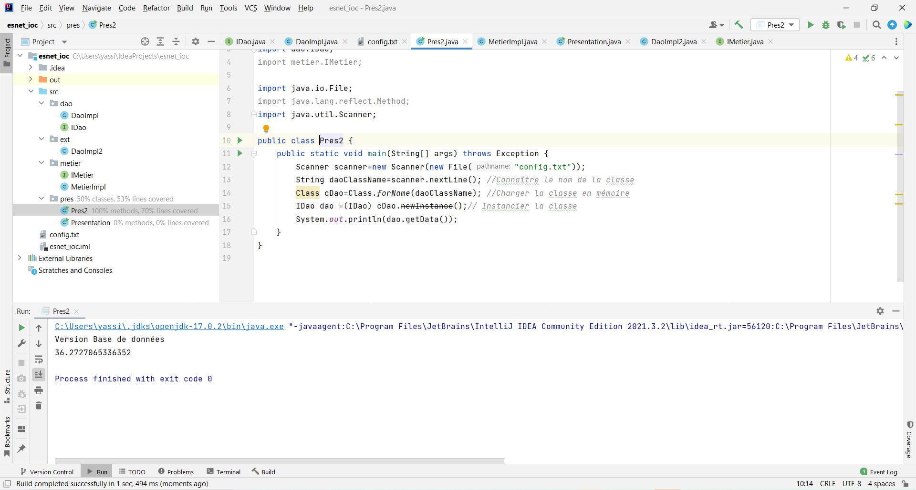

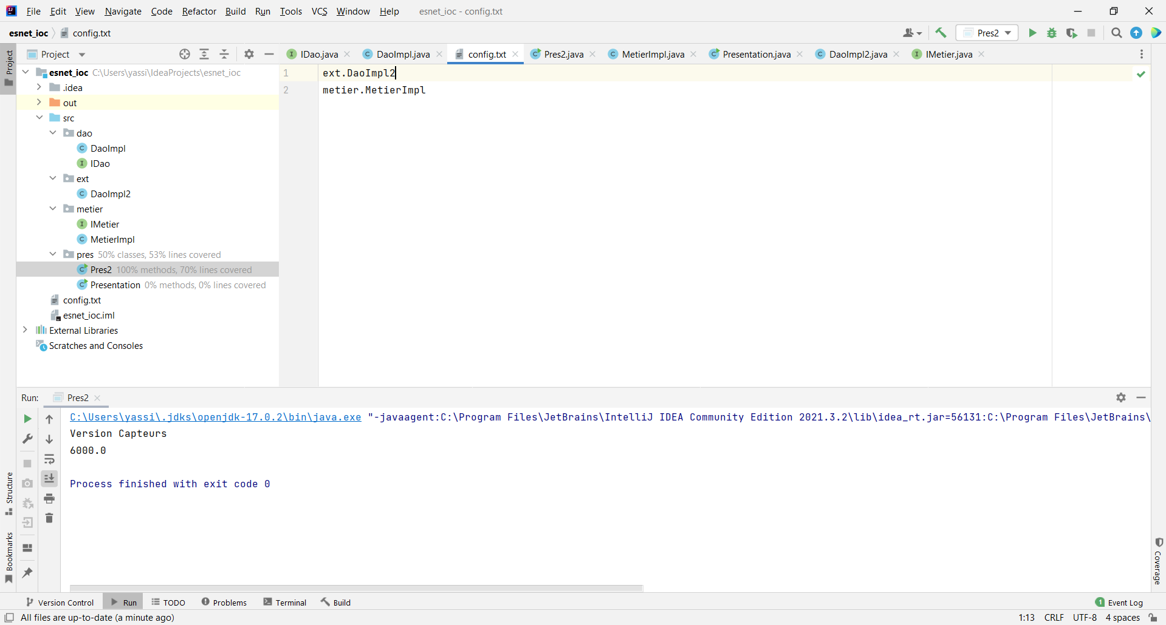

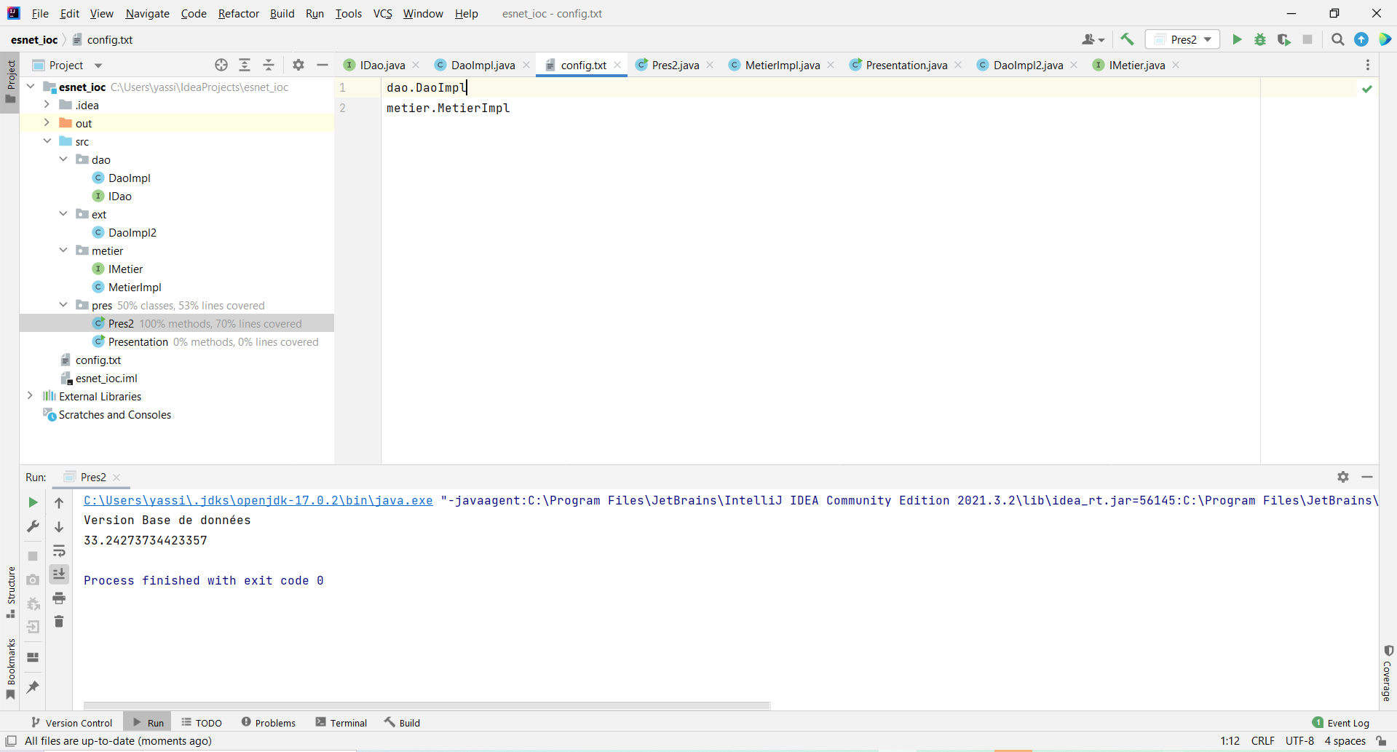

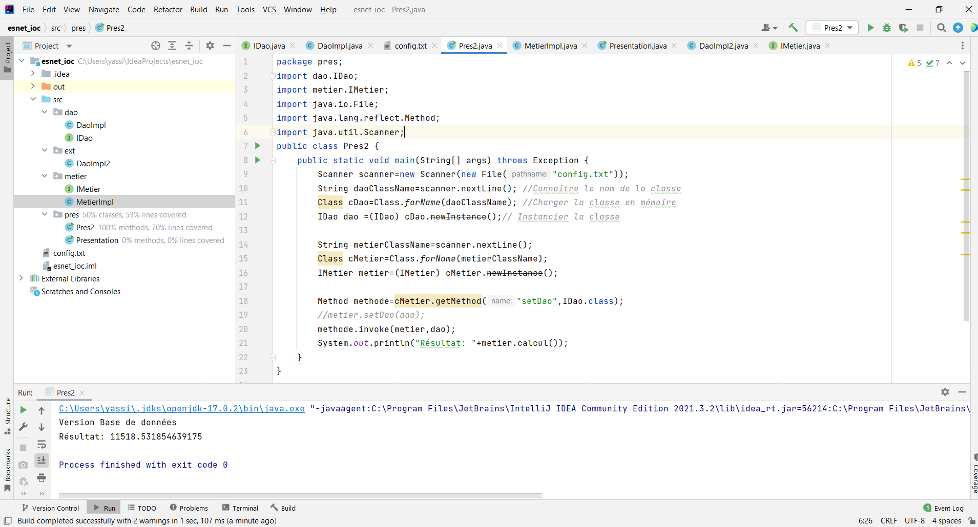

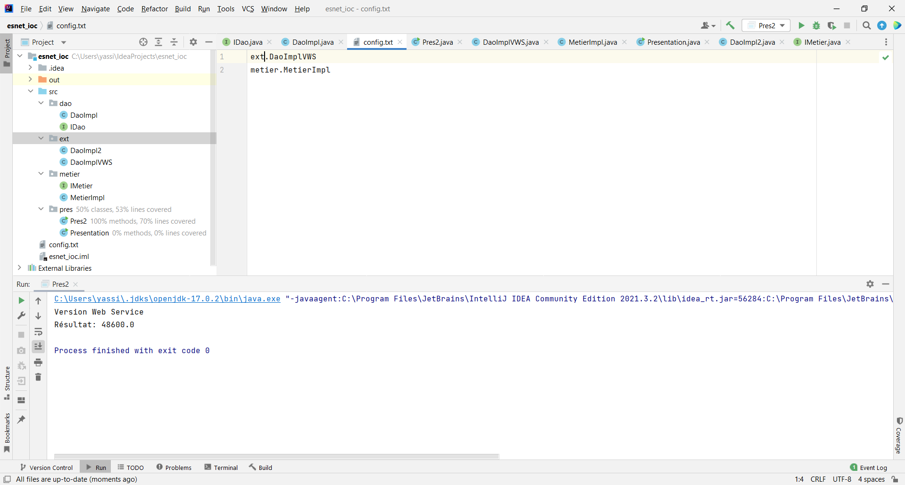

Injection des dépendances avec :

1. L’instanciation statique :



1. L’instanciation dynamique :

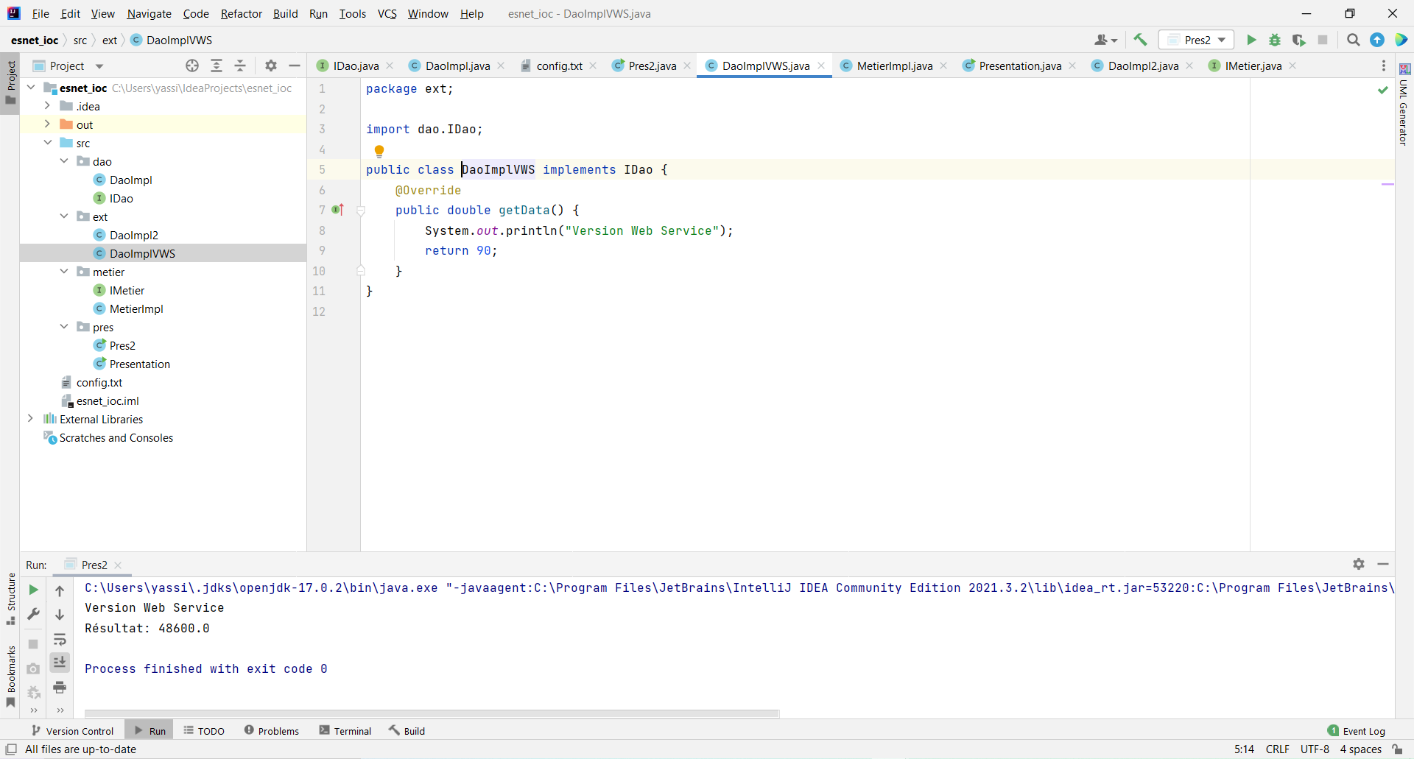



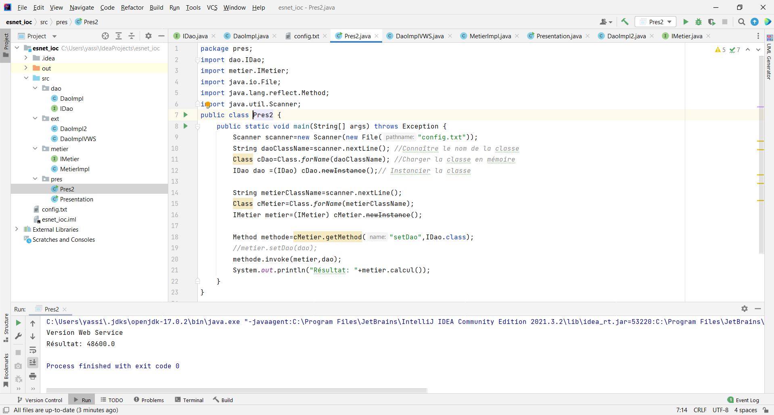

***Part 2 :***

3) Spring :

a) Version XML :

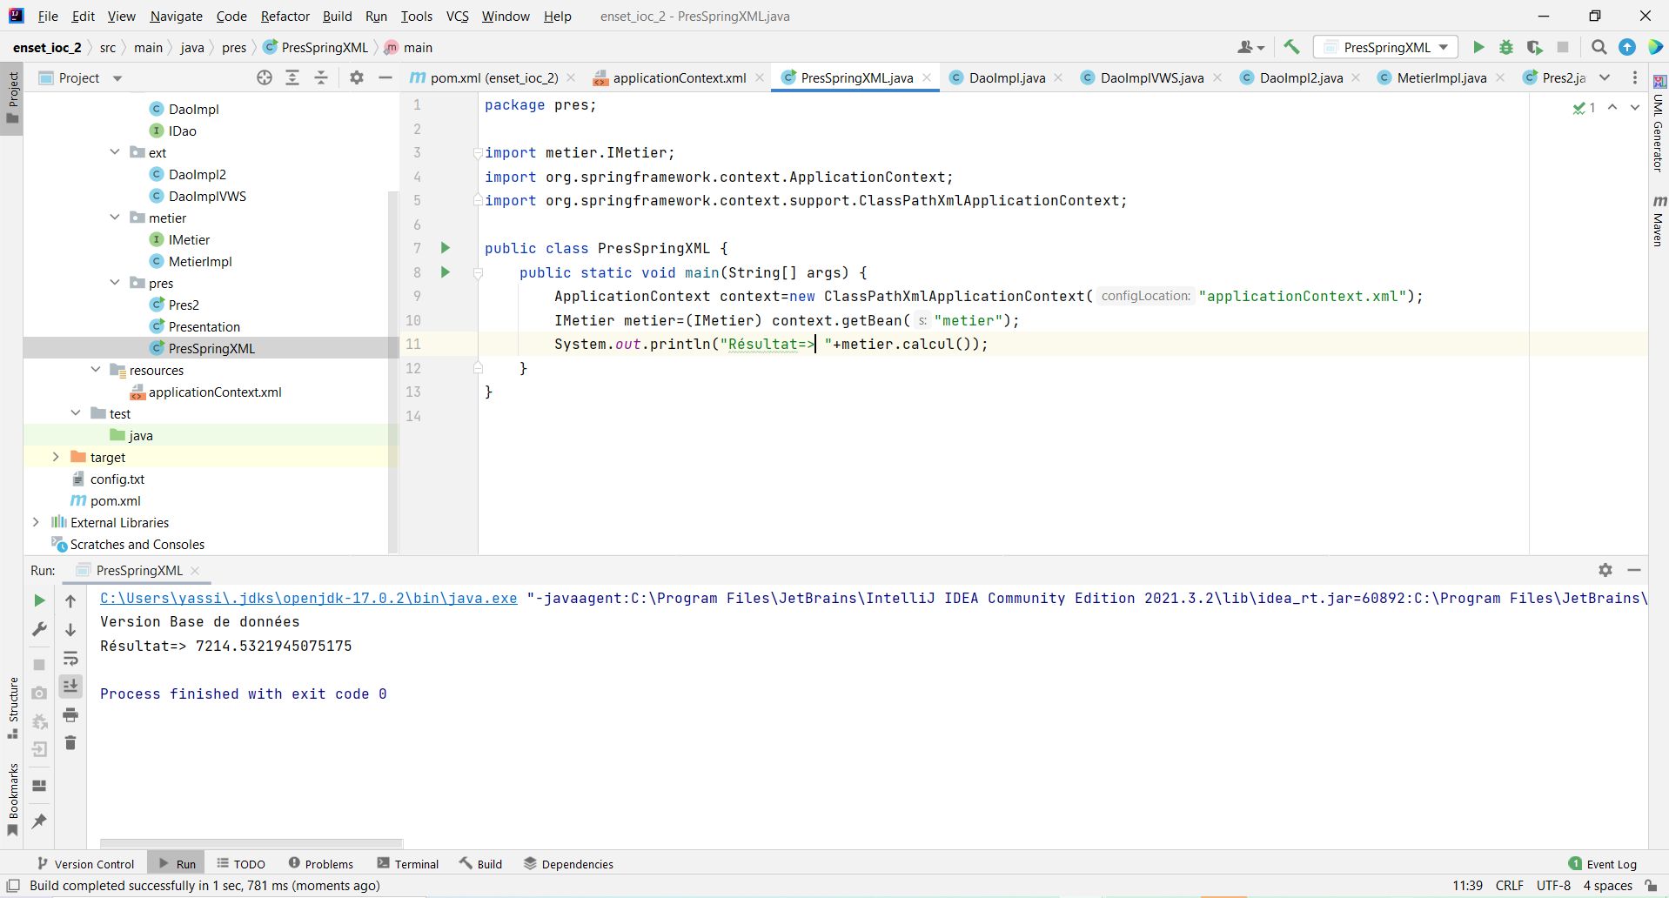

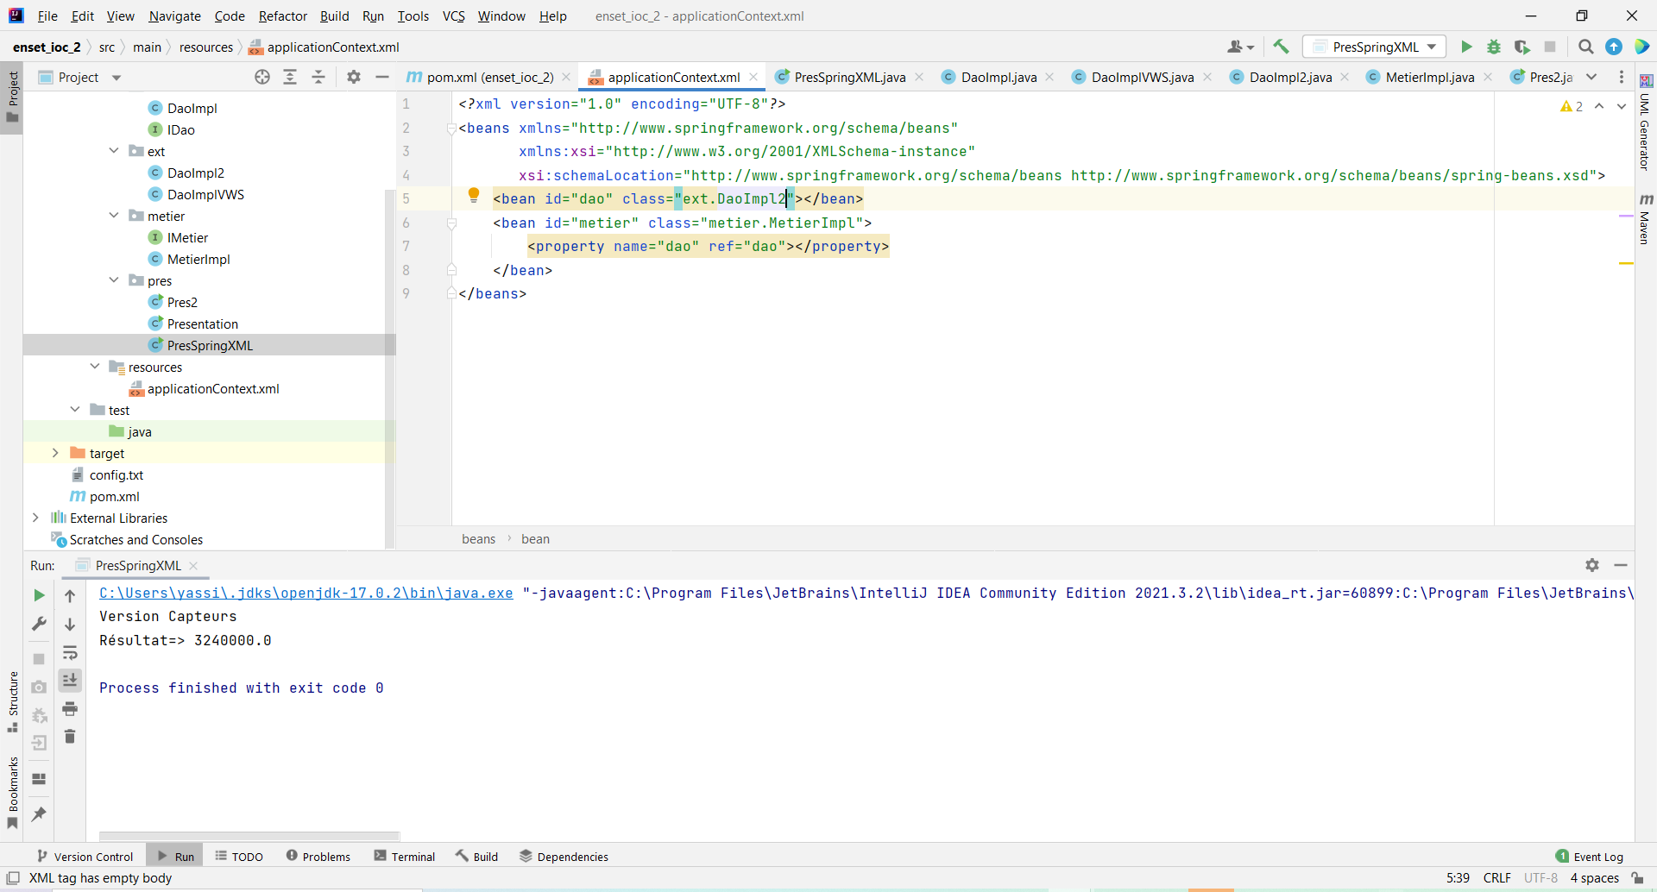

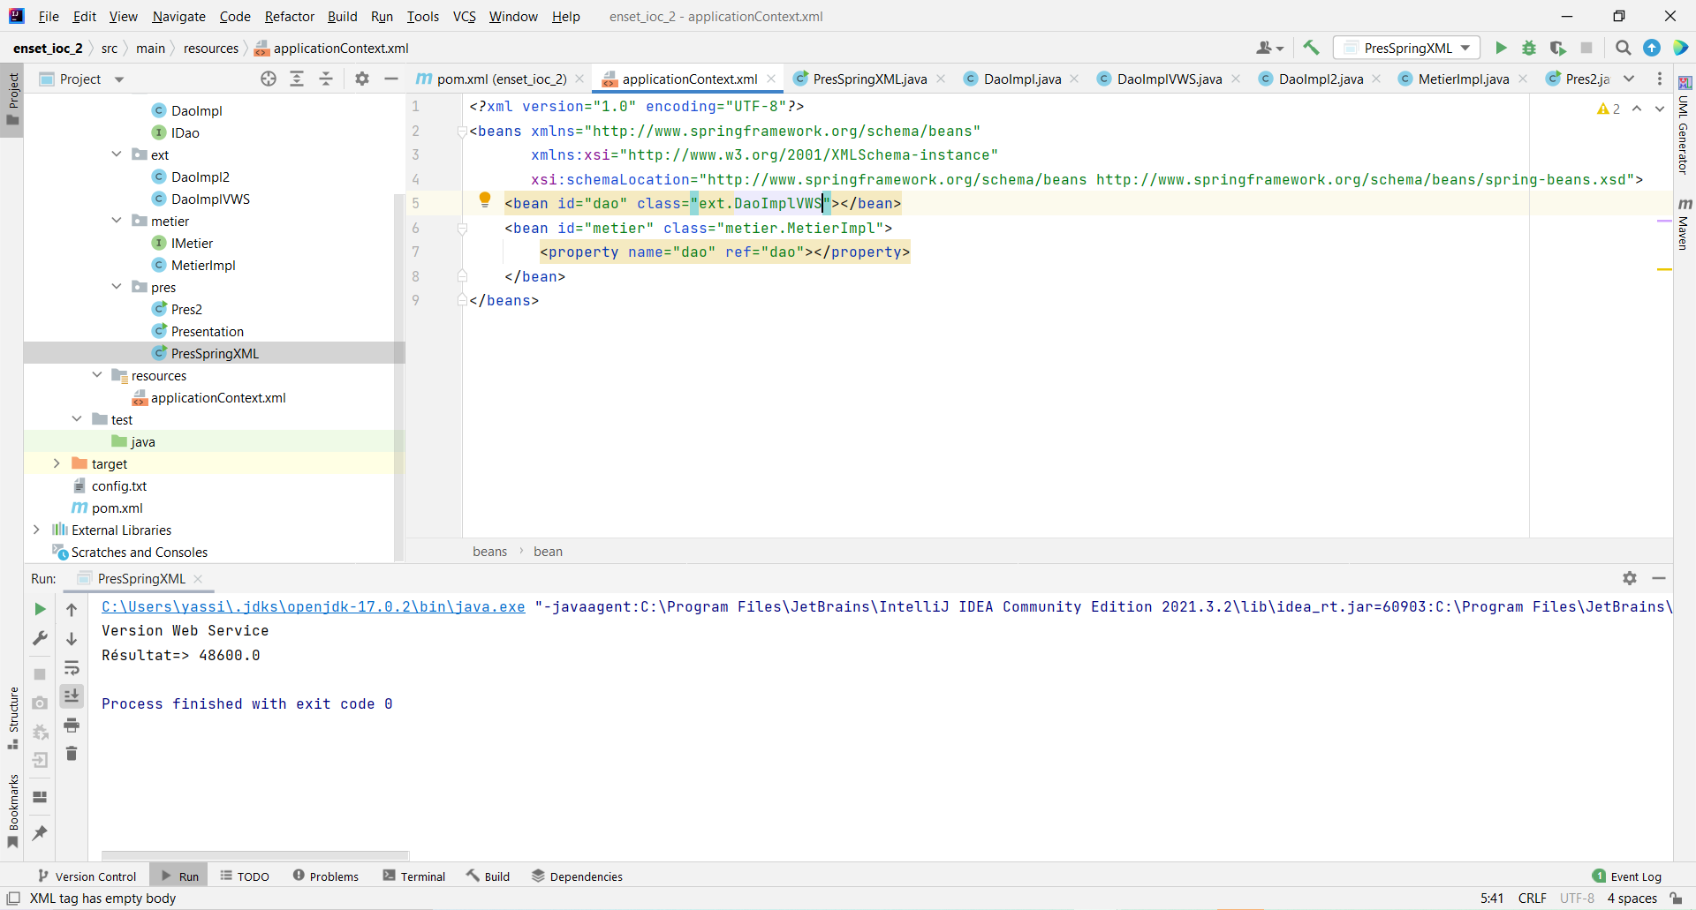

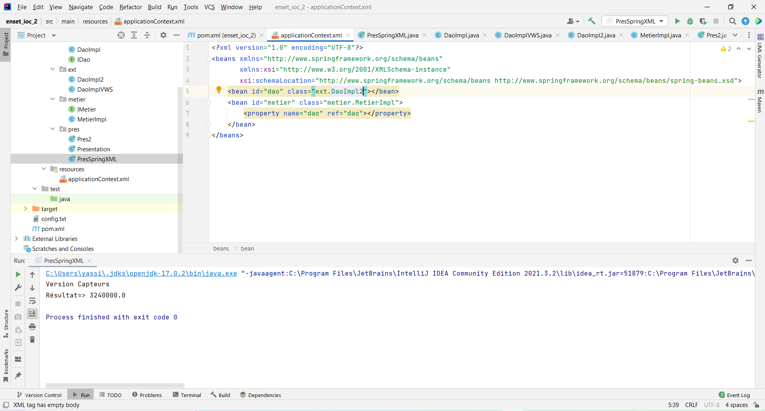

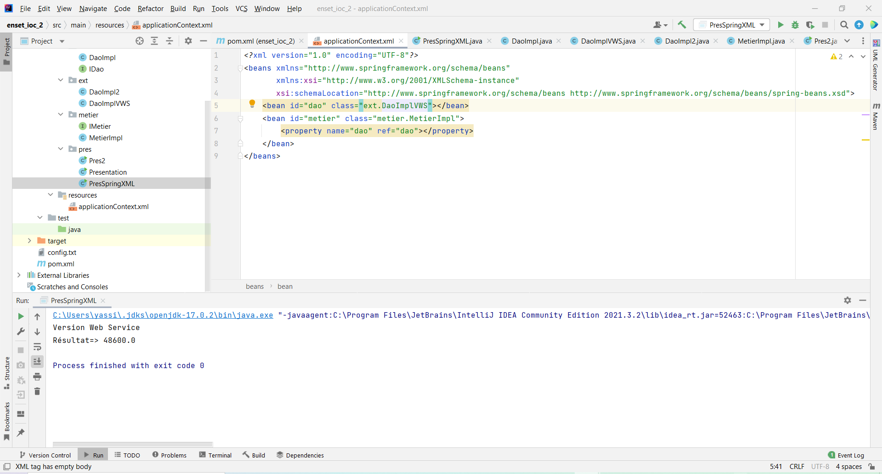

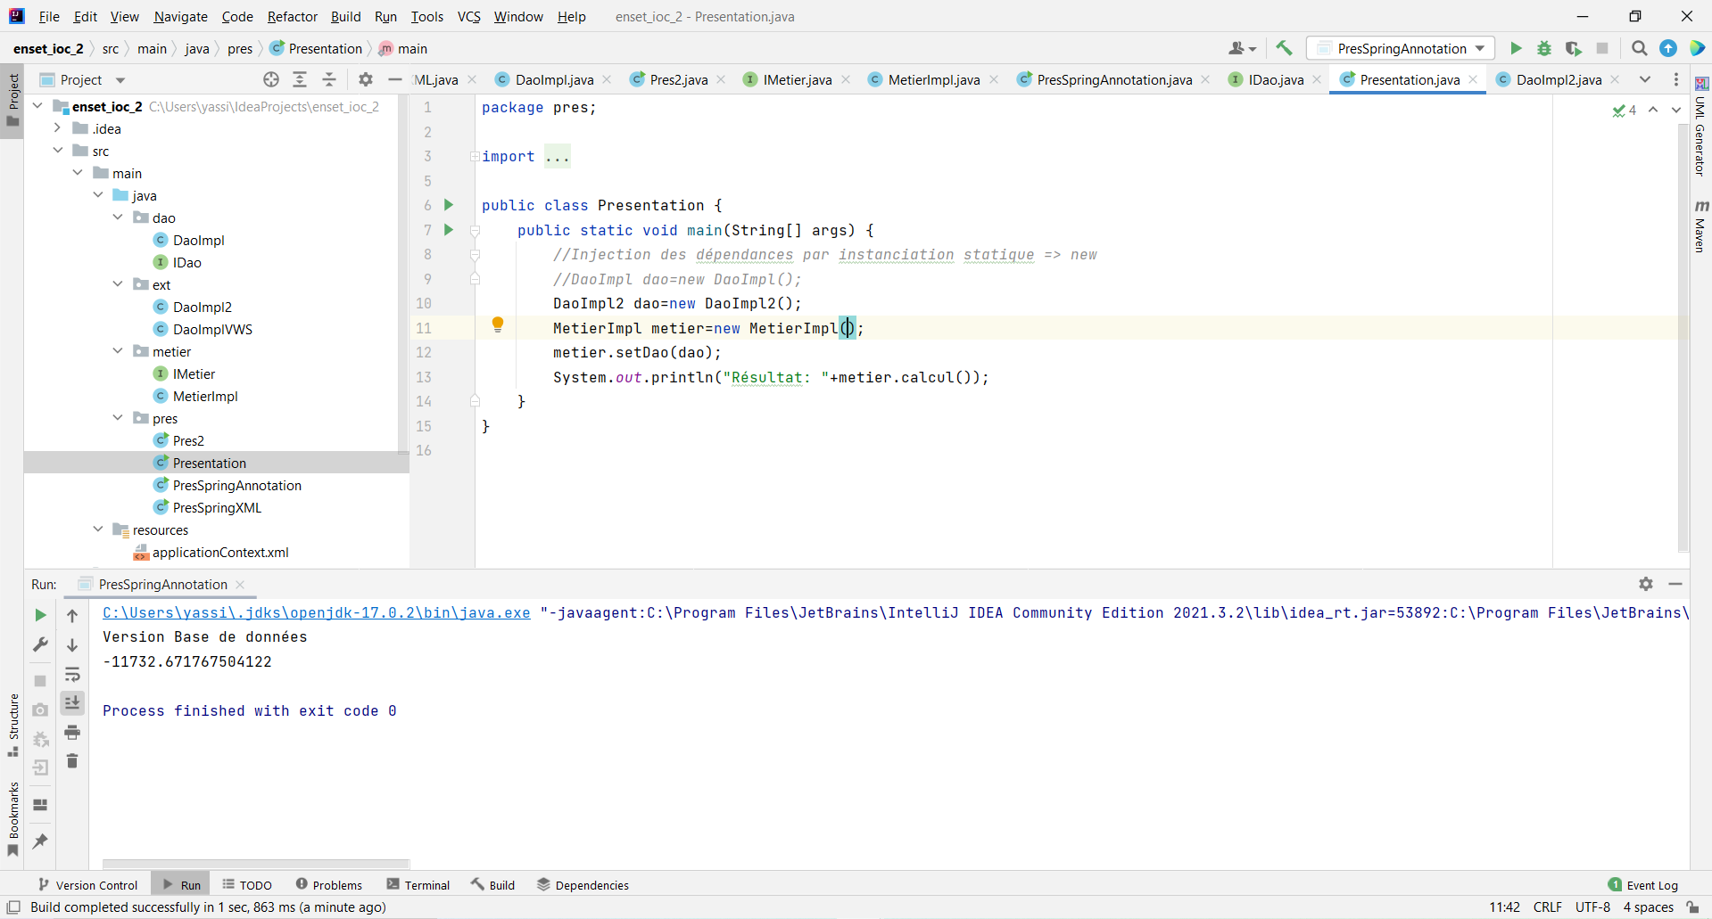

b) Version Annotation :

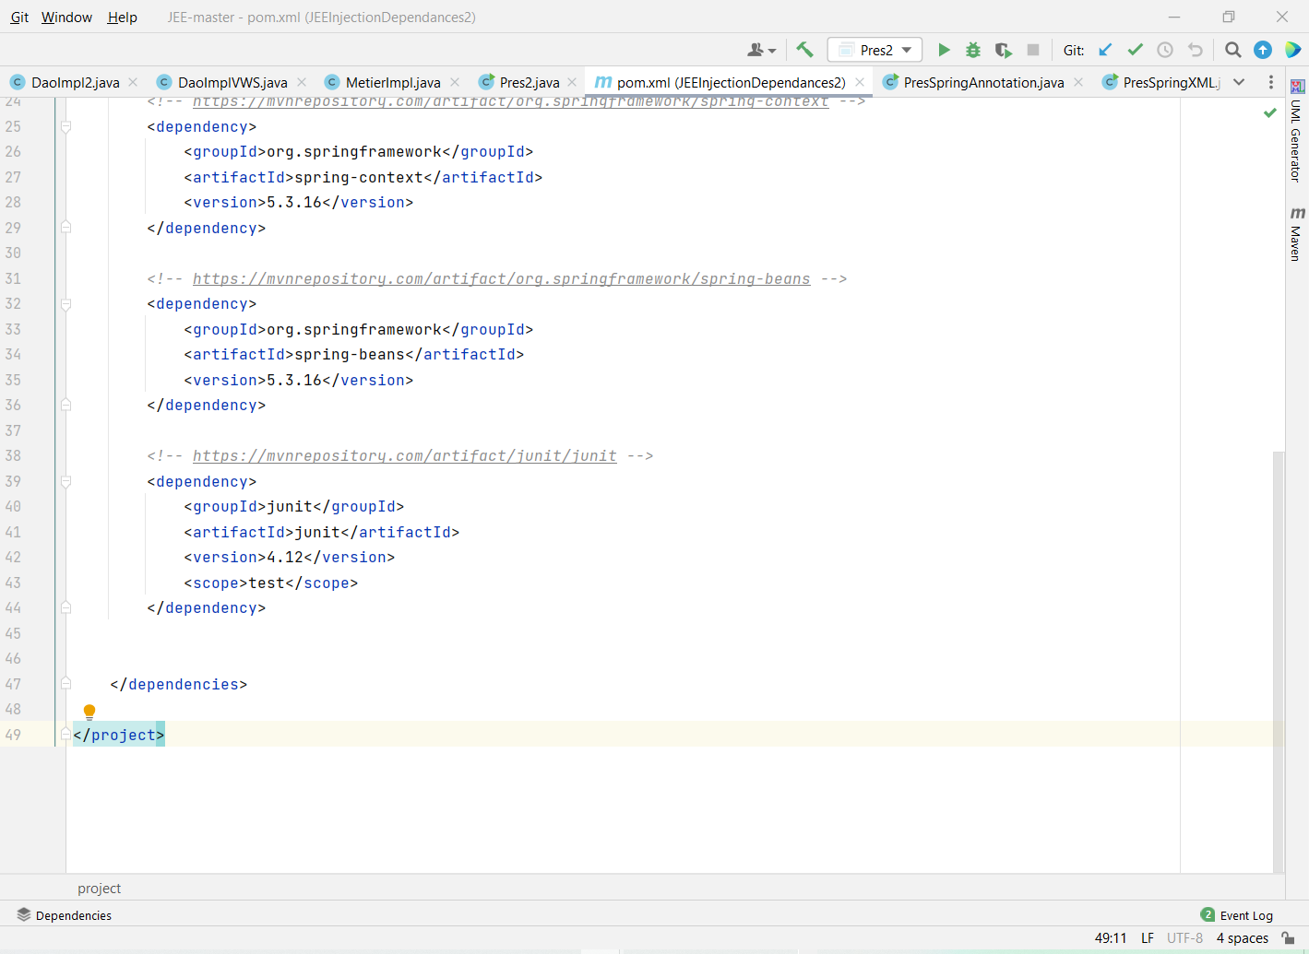

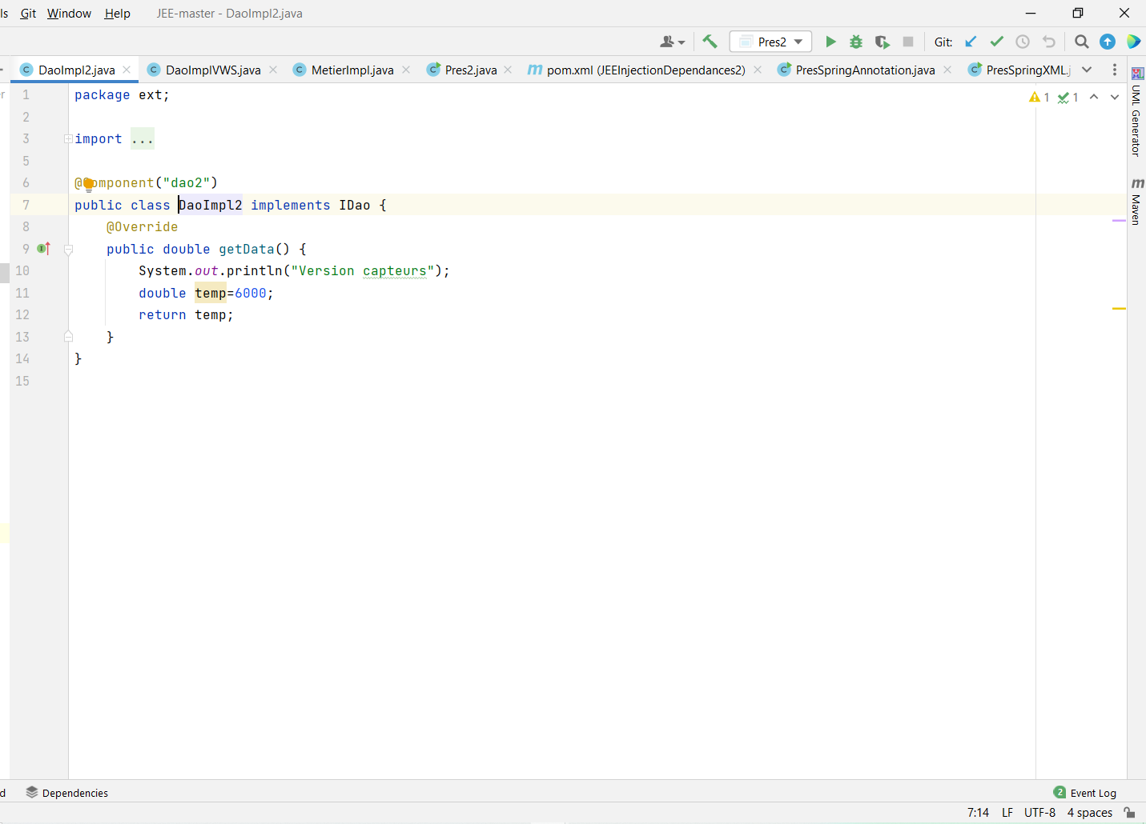

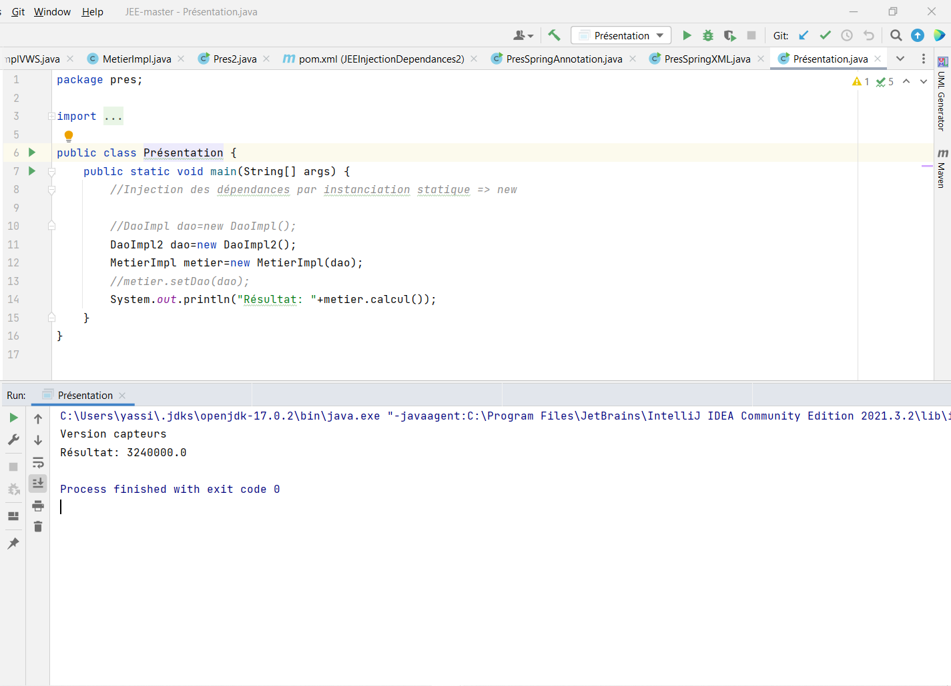

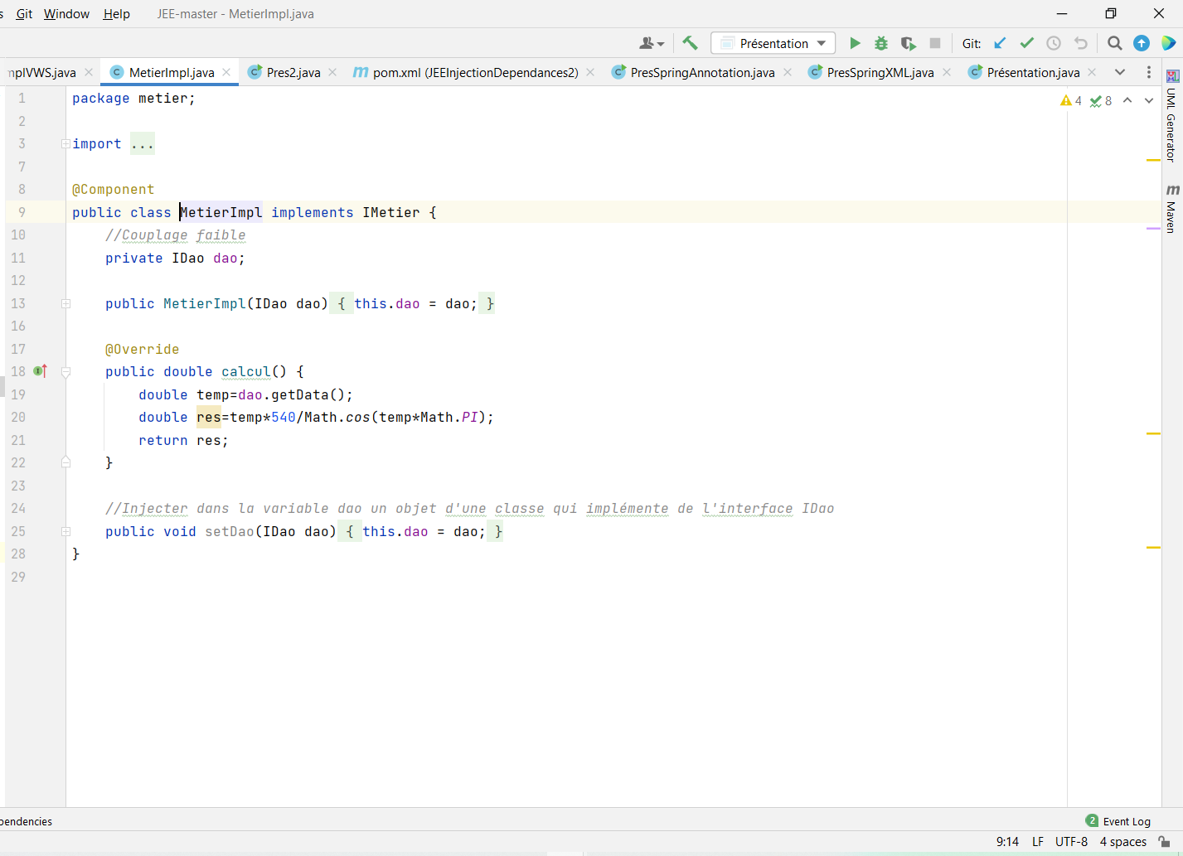

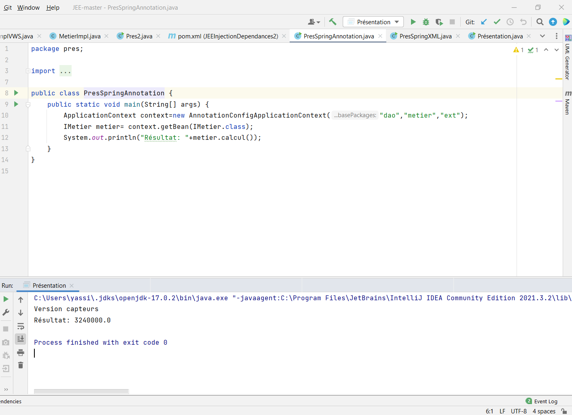

1. ***Conclusion :***

La réalisation de ce TP, m’a permis d’apprendre de nouveaux astuces et technologies, car c’est une première avec le logiciel Intellij JDEA ainsi que la technologie JEE, mais grâce aux vidéos du professeur la tâche m’est devenue plus simple et ça m’a permis aussi de comprendre le principe de « l’ouverture à l’extension et la fermeture à la modification ».